ΓΛΩΣΣΑ Ε΄ ΤΑΞΗΣ

**ΑΡΙΘΜΗΤΙΚΑ ΕΠΙΘΕΤΑ**

**Απόλυτα αριθμητικά επίθετα**: δηλώνουν **ποσότητα** π.χ. τρία

**Τακτικά αριθμητικά επίθετα**: δηλώνουν **σειρά** π.χ. πρώτος

Δείτε και μάθετε τους πίνακες με **τα απόλυτα και τακτικά αριθμητικά επίθετα:**

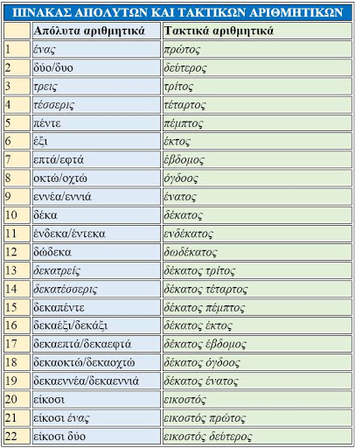

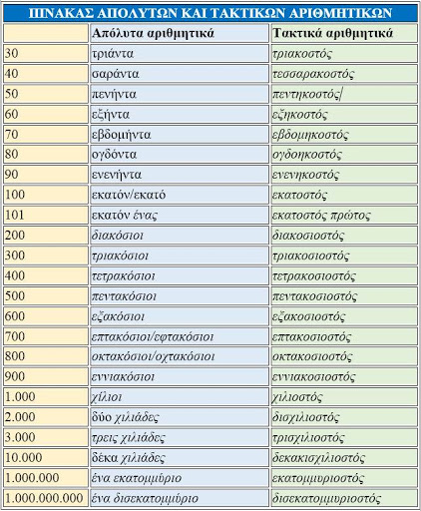

**1. Κάντε την άσκηση στο Βιβλίο Γλώσσας σελ. 20**

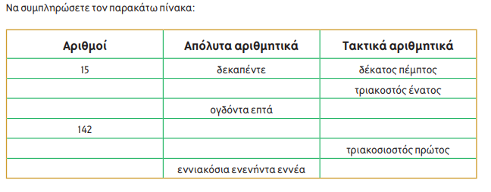

**2. Να συμπληρώσετε τα κενά των παρακάτω προτάσεων με το κατάλληλο απόλυτο ή τακτικό αριθμητικό επίθετο.**

* + Του το έχω πει.................. (3) φορές και δεν το έχει καταλάβει.
  + Ύστερα από.................. (2) ώρες,...................... (40) λεπτά και.............................. (33) δευτερόλεπτα, ο αθλητής κατάφερε να τερματίσει................................... (2) στον Μαραθώνιο.
  + Θα βρεις περισσότερες πληροφορίες στον……………................... (26) τόμο της εγκυκλοπαίδειας στην................................................ (74) σελίδα.
  + Ο Γιώργος μπήκε............................... (1) στη σχολή που ήθελε γράφοντας ......................... (20)

σε όλα τα μαθήματα.

* Σήμερα θα γίνει η κλήρωση των ..............................(4) ομάδων που θα παίξουν στους ημιτελικούς αγώνες.
* Μια ομάδα μπάσκετ αποτελείται από .......................(5) παίκτες, ενώ μια ομάδα ποδοσφαίρου αποτελείται από.............................(11) παίκτες.